深圳实验学校
光明部学科阶梯教室桌椅采购
项目招标文件

（项目编号：SZSYCG2023045）

深圳实验学校
二○二三年十月二十六日

第一章 项目评审信息
项目编号： SZSYCG2023045
项目名称： 深圳实验学校光明部学科阶梯教室桌椅采购
项目类型： 货物类
采购方式： 公开招标
货币类型： 人民币

投标文件初审表
（凡有下列情形之一的，投标文件无效，投标作废标处理）
资格性检查表
1 | 投标人不具备招标文件所列的资格要求，或未提交相应的资格证明资料（详见招标公告投标人资格要求）
符合性检查表
2 | 未按招标文件对投标文件组成的要求提供投标文件的（投标文件组成不完整）或未按规定密封、签字、盖章；
3 | 所投产品、工程、服务在商务、技术等方面没有实质性满足招标文件要求的（是否实质性满足招标文件要求，由评标委员会根据《实质性条款响应情况表》做出评判）；
4 | 投标总价高于预算限额的或报价低于其成本且不能做出合理说明
5 | 投标报价有严重缺漏项目
6 | 法律、法规规定的其他情形。

评标信息
评审方法：本项目采用评审和定标分离办法。本项目评审方法采用 综合评分法 法。本项目推荐候选中标供应商数量为 2 家，中标供应商数量为 1 家。

评标方法
综合评分法
评标方法说明：
价格分=[1-（投标报价-最低价）/最低价]×价格权重×100
当价格分<0时，取0。
序号 | 评分项 |  |  |  | 权重
1 | 价格 |  |  |  | 30
2 | 技术部分 |  |  |  | 52
 | 序号 | 评分因素 | 权重 | 评分方式 | 评分准则
 | 1 | 技术保障措施 | 4 | 专家打分 | 在投标文件中详细说明保障措施（包括技术团队、技术方案、技术人员、场地、车辆等），评审委员会根据响应情况进行横向比较，按优4分，良2分，中1分，差0分打分。
 | 2 | 技术规格偏离情况 | 48 | 专家打分 | 投标人应如实填写《技术规格偏离表》，评审委员会根据技术需求参数响应情况进行打分，各项技术参数指标及要求全部满足的得48分，带“▲”指标，每负偏离一项扣5分，其余指标每负偏离一项扣3分，扣完为止。
3 | 商务需求 |  |  |  | 8
 | 序号 | 评分因素 | 权重 | 评分方式 | 评分准则
 | 1 | 免费保修期内售后服务条款偏离情况 | 5 | 专家评分 | 投标人应如实填写《免费保修期内售后服务条款偏离表》，评审委员会根据响应情况进行打分，全部满足要求的得5，每负偏离一项扣3分，扣完为止。
 | 2 | 其他商务条款偏离情况 | 3 | 专家评分 | 投标人应如实填写《其他商务条款偏离表》，评审委员会根据响应情况进行打分，全部满足要求的得3分，每负偏离一项扣2分，扣完为止。
4 | 综合实力部分 |  |  |  | 10
 | 序号 | 评分因素 | 权重 | 评分方式 | 评分准则
 | 1 | 投标人近三年同类业绩（截止日为本项目公告发布之日） | 5 | 专家评分 | 每提供1个同类业绩即得1分，满分5分。投标人必须在投标文件中提供每一个完工项目的合同关键页复印件，否则不得分。
 | 2 | 投标人获市级以上政府荣誉及通过相关认证情况 | 3 | 专家评分 | 考察内容：投标人提供市级以上政府荣誉证书、业内权威认证证书扫描件（加盖投标人公章）。每提供1个得1分，最多3分.没有提供的不得分。
 | 3 | 中小企业 | 2 | 专家评分 | 根据提供的证明材料评审。

定标方法
定标方法：本项目采用评审和定标分离的方式。根据《深圳市政府采购评审定标分离管理暂行办法》等有关规定和采购人选择的定标方法，本项目定标方法采用 自定 法（详见“第二册通用条款第八章”）。采购人组成的定标委员会选取 直线票决法 方式（选择直线票决法、集体议事法和累积投票法三种方式之一）定标。

第二章 项目需求

一、项目概况
本项目为深圳实验学校光明部学科阶梯教室桌椅采购。

二、实质性响应条款
说明：1.关于实质性响应条款，参与本项目的投标人默认承诺按将完全满足“实质性响应条款”所述全部内容的前提下进行投标。
序号 | 具体内容
1 | 本项目服务的资质要求。
2 | 具体技术要求、商务需求中带“★”要求
……
注：上表所列内容为不可负偏离条款，即任何一条不满足将会导致投标无效。

三、货物清单
序号 | 采购计划编号 | 货物名称 | 数量 | 单位 | 最高限价（元） | 备注
1 |  | 阶梯桌椅-前排 | 9 | 张 | 88950 | 包含安装和配件
2 |  | 阶梯桌椅-中排 | 99 | 张 | 88950 | 包含安装和配件
3 |  | 阶梯桌椅-后排 | 9 | 张 | 88950 | 包含安装和配件
4 |  | 主席台活动会议桌 | 4 | 张 | 88950 | 包含安装和配件
5 |  | 主席台会议椅 | 8 | 张 | 88950 | 包含安装和配件
6 |  | 演讲台 | 1 | 张 | 88950 | 包含安装和配件

注：1.备注栏注明“拒绝进口”的产品不接受投标人选用进口产品参与投标；注明“接受进口”的产品允许投标人选用进口产品参与投标，但不排斥国内产品。

四、具体技术要求
说明：投标人须如实填写《技术规格偏离表》，并按招标文件的要求提供相关证明资料，包括产品原厂说明书或产品彩页等。提供的证明资料与投标响应情况不相符的，视为《技术规格偏离表》填写不实。
备注：带“★”为必要条款，“▲”为重要条款。
序号 | 货物名称 | 招标技术要求 | 备注
1 | 阶梯桌椅-前排 | 一、座板、前排背板、中排  背板、写字板和层板  1、座板采用优质多层板高温热压而成，自然环保，长：450±2mm,宽380±2mm, 厚度为15±1mm。  2、前排背板采用优质多层板高温热压而成，自然环保，长：682±2mm,宽500±2mm, 厚度为12±1mm。  3、中排背板采用优质多层板高温热压而成，自然环保，长：454.5±2mm,宽500±2mm, 厚度为12±1mm。  4、写字板采用优质刨花板高温热压而成，自然环保，长度根据现场摆放，宽330±2mm厚度18±1mm。  5、层板采用优质中纤板高温热压而成，自然环保，长度根据现场摆放，宽240±2mm厚度15±1mm。  6、饰面采用环保防火板，耐磨、防刮、具有很强的抗击力和承载能力。简洁大方，牢固可靠。  二、座固定件组件、座支撑件组件和写字板支撑件采用优质热轧板经模具成型、焊接精制而成，产品表面经防锈、防污、淋化、静电喷涂处理。  横梁 采用80x40方管厚2mm,焊接精制而成，产品表面经防锈、防污、淋化、静电喷涂处理。  三、左、中和右脚组件  1、左、右脚组件采用50*30*厚1.5方管、优质热轧板经模具成型、焊接精制而成，产品表面经防锈、防污、淋化、静电喷涂处理;长290mm±2，宽73mm ±2，高732mm±10，其中，地脚孔距为130±2mm。  2、中脚组件采用50*30*厚1.5方管、优质热轧板经模具成型、焊接精制而成，产品表面经防锈、防污、淋化、静电喷涂处理;长290mm±2，宽110mm ±2，高732mm±10，其中，地脚孔距为130±2mm。  四、座板装饰件和脚盖  1、座板装饰件采用ABS材料，模具成型；  2、脚盖采用优质PP材料，模具成型；  五、座回位装置 座内采用弹簧与阻尼器慢回位结构，持久耐用，而且无回位噪音。  六、最小排距：900mm。不可做弧度摆放。 | 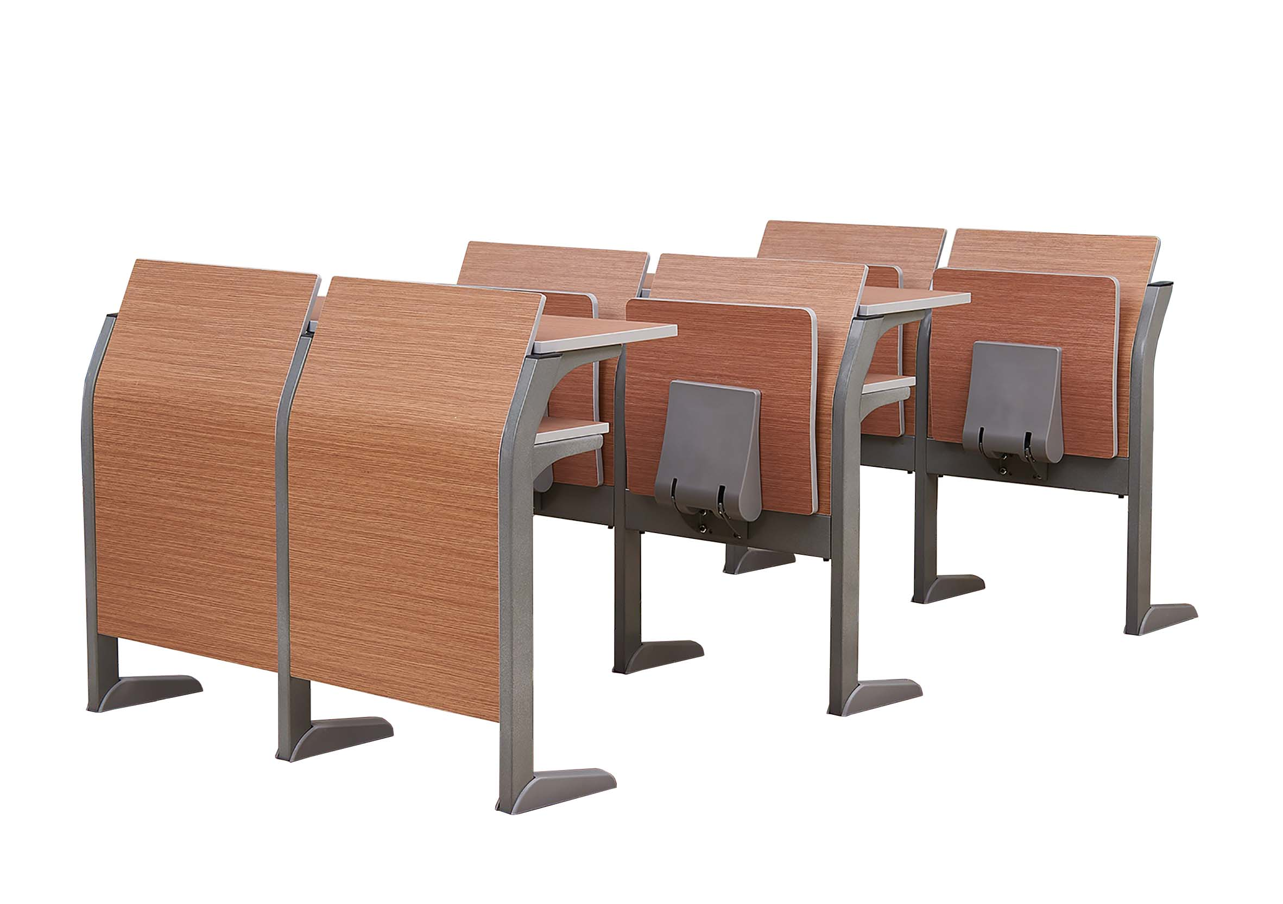
2 | 阶梯桌椅-中排
3 | 阶梯桌椅-后排
4 | 主席台活动会议桌 | 规格：长1400mm×宽400mm×高760mm  中纤板基材，胡桃木贴面，经过耐酸碱，防虫、防腐特殊处理，含水率低于9%，漆面光泽度高，无颗粒、无渣点，硬度达到2H级，优质五金配件。 | 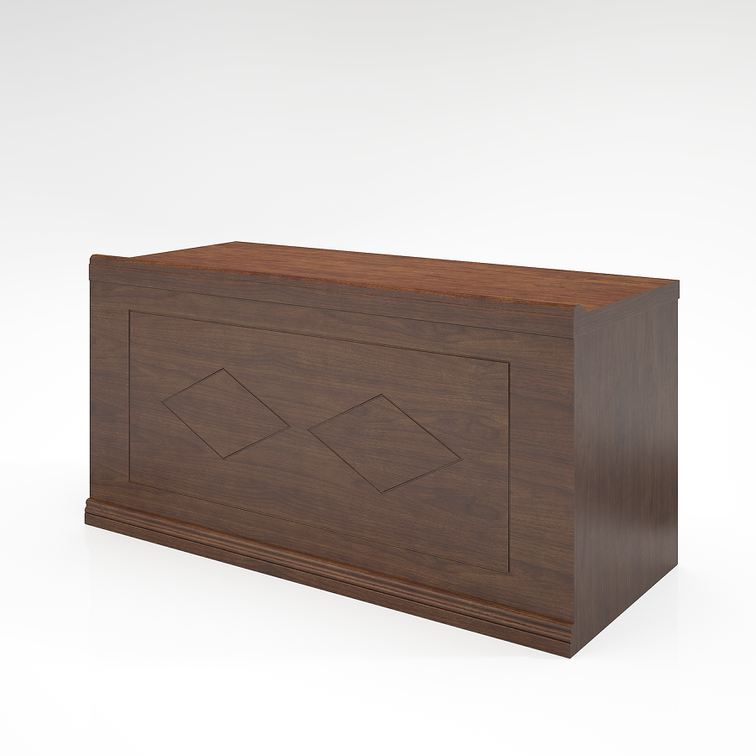
5 | 主席台会议椅 | 规格：500mm×500mm×800mm  面料为优质西皮。  靠背及下座采用高密度泡棉，阻燃、舒适、回弹性好。  1.5厚扁管电镀扶手连体弓形架配扪皮扶手面 | 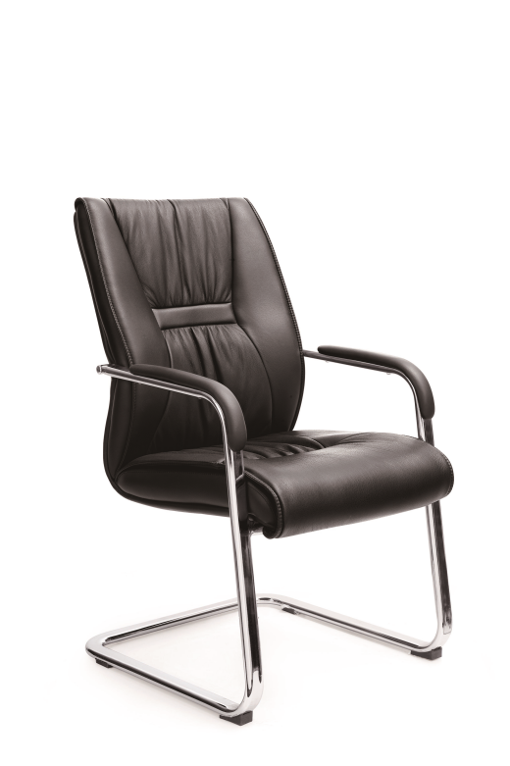
6 | 演讲台 | 规格：770mm×500mm×1160mm  艺术造型。E1级中纤板基材，胡桃木皮贴面，经过耐酸碱，防虫、防腐特殊处理，含水率低于9%实木封边，漆面光泽度高，无颗粒、无渣点，硬度达到2H级，优质五金配件。 | 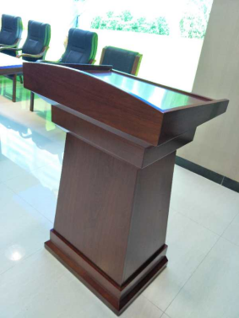

五、商务需求

序号 | 目录 | 招标商务需求
（一）免费保修期内售后服务要求
1 | 免费保修期 | ★货物免费保修期 2 年(耗材除外)，时间自最终验收合格并交付使用之日起计算。
2 | 维修响应及故障解决时间 | 在保修期内，一旦发生质量问题，投标人保证在接到通知24小时内赶到现场进行修理或更换。
3 | 其他 | 投标人应按其投标文件中的承诺，进行其他售后服务工作。
（二）免费保修期外售后服务要求
1 | ,,,
2 | ...
（三）其他商务要求
1 | 关于交货 | ★1.1签订合同后 30 天（日历日）内。
1 | 关于交货 | 1.2投标人必须承担的设备运输、安装调试、验收检测和提供设备操作说明书、图纸等其他类似的义务。
2 | 关于验收 | 1.1投标人货物经过双方检验认可后，签署验收报告，产品保修期自验收合格之日起算，由投标人提供产品保修文件。
2 | 关于验收 | 1.2当满足以下条件时，采购人才向中标人签发货物验收报告：  a、中标人已按照合同规定提供了全部产品及完整的技术资料。  b、货物符合招标文件技术规格书的要求，性能满足要求。  c、货物具备产品合格证。
备注：
1. “（一）免费保修期内售后服务要求”部分，请详细列明免费保修期内的售后服务要求，内容包括但不限于免费保修期限、售后服务人员配备、技术培训方案、质量保证、违约承诺、维修响应及故障解决时间、方案等。
2. “（二）免费保修期外售后服务要求”部分，请详细列明免费保修期外的售后服务要求，内容包括但不限于零配件的优惠率、维修响应及故障解决时间、方案、提供的服务等。
3. “（三）其他商务要求”部分，如有补充，请详细列明。

第三章 投标文件格式
（温馨提示：投标人必须按本章规定的格式编制投标文件，否则作废标处理）
投标文件组成：

目录

开标一览表
1、评标指引表
2、法定代表人证明书
3、投标文件签署授权委托书
4、实质性条款响应情况表
5、投标承诺函
6、分项报价清单表
7、投标人情况介绍
（1）供应商资格证明文件
（2）投标人通过相关认证情况
（3）企业荣誉
（4）同类项目业绩
（5）中小企业声明函（仅限中小企业）
8、技术规格偏离表
9、商务需求偏离表
10、项目实施方案
11、售后服务方案

注：具体按评分信息设置标书节点

开标一览表
单位： 人民币 元
项目编号 | 项目名称 | 投标报价 | 工期 | 备注
 |  | 大写：  小写： | 日历日

注：1、价格应按“招标文件”中规定的货币单位填写。
2、投标人如果需要对报价或其它内容加以说明，可在备注栏填写。
3、开标一览表和投标文件（含正本和副本）应分开独立密封包装。开标一览表未按规定密封、签字、盖章将导致废标。
4、若开标一览表中大写金额和小写金额不一致的，以大写金额为准。

法定代表人或被授权人签名：

投标单位公章：

评标指引表
一、资格性审查指引
序号 | 资格性检查项目 |  | 证明文件 |  | 起止页码
1 | 投标人不具备招标文件所列的资格要求，或未提交相应的资格证明资料（详见招标公告投标人资格要求） |  | 营业执照
1 |  |  | ...
二、符合性审查指引
序号 | 符合性审查项目 |  |  | 说明  (存在/不存在） |  | 起止页码
2 | 未按招标文件对投标文件组成的要求提供投标文件的（投标文件组成不完整）或未按规定密封、签字、盖章；
3 | 所投产品、工程、服务在商务、技术等方面没有实质性满足招标文件要求的（是否实质性满足招标文件要求，由评标委员会根据《实质性条款响应情况表》做出评判）；
4 | 投标总价高于预算限额的或报价低于其成本且不能做出合理说明
5 | 投标报价有严重缺漏项目
6 | 法律、法规规定的其他情形。
三、综合评分指引
评分类别 |  | 评分项目 |  | 对应章节 | 起止页码
技术部分
商务部分
综合实力

注：请投标人按照“评分方法和标准”的审查和评分内容，自上而下的顺序填写本表。因项目次序混乱而影响评标效率及评标结果者，投标人自负其责。

二、法定代表人证明书
同志，现任我单位 职务，为法定代表人，特此证明。
有效日期： 签发日期： 单位：
附：代表人性别： 年龄： 身份证号码：
营业执照号码： 经济性质：
主营（产）：
兼营（产）：
进口物品经营许可证号码：
主营：
兼营：
说明：1、法定代表人为企业事业单位、国家机关、社会团体的主要行政负责人。
2、内容必须填写真实、清楚，涂改无效，不得转让、买卖。
3、本证明书要求投标人提供加盖公章后的原件方为有效。
4、须提供法定代表人的身份证复印件（附后）。

三、投标文件签署授权委托书
本授权委托书声明：我 （姓名）系 （投标人名称）的法定代表人，现授权委托 （单位名称）的 （姓名）为我公司签署本项目已递交的投标文件的法定代表人的授权委托代理人，代理人全权代表我所签署的本项目已递交的投标文件内容我均承认。
代理人无转委托权，特此委托。

代理人（签名）： 性别： 年龄：
联系电话： 手机：
身份证号码： 职务：
投标人（盖章）：
法定代表人（签名）：
授权委托日期： 年 月 日
说明：1.本授权委托书要求投标人提供有代理人签字、法定代表人的签字（或盖私章）和加盖公章后的原件方为有效；
提供代理人的身份证复印件及投标人为代理人缴交的最近3个月社保证明（网页截图或窗口打印资料或社保部门出具的证明均可）

四、实质性条款响应情况表
序号 | 采购人要求内容 | 投标人响应情况
1 | 本项目服务的资质要求
2 | 具体技术要求、商务需求中带“★”要求
……

注：1. 上表所列内容为不可负偏离条款。
2.“投标人响应情况”一栏应如实填写“响应”或“不响应”。
3. “实质性响应条款响应情况”与投标文件其它内容冲突的，以“实质性响应条款响应情况”为准。

五、投标承诺函
致： 深圳实验学校
根据已收到贵方的项目编号为 的 项目的招标文件，我单位经研究上述招标文件后，承诺：
1、我方愿以《开标一览表》中填写的投标报价并按招标文件要求承包上述项目并修补其任何缺陷。
2、我方理解贵方将不受必须接受你们所收到的最低标价或其它任何投标文件的约束。
3、在本项目投标过程中不弄虚作假，不隐瞒真实情况，不围标串标，不恶意质疑投诉。我公司已清楚违反上述要求的后果。
4、在本项目招标过程中，评标委员会若对投标人进行现场勘察或实地考察或检验有关证明材料的原件，我公司将随时做好接受检查的准备。

投标人： 单位地址：
法定代表人或其委托代理人：
邮政编码： 电话： 传真：
日期： 年 月 日

六、分项报价清单
序号 | 货物名称 | 规格/型号 | 原产地 | 制造商名称 | 数量 | 单位 | 单价(元) | 合价(元) | 备注
合计（即：投标总价；币种：人民币；单位：元）：大写：
供应商名称（盖章）：
供应商代表姓名（签名）：

注：1.所有价格应按“招标文件”中规定的货币单位填写；投标总价应为以上各分项价格之和；投标总价和项目报价表中单个采购预算条目报价均不得超过对应的财政预算限额，否则将导致无效投标。
2.单价、合价和投标总价为包干价，即三者均应包含设备的价款、包装、运输、装卸、安装、调试、技术指导、培训、咨询、服务、保险、税费、检测、验收合格交付使用之前以及技术和售后服务等其他各项有关费用。
3.开标一览表的投标总价必须与项目报价表的投标总价一致。
4.“原产地”是指该产品的实际生产加工地，而非品牌总公司所在地。
5.如所投产品属于定制类的非量产货物，投标供应商无需填写型号等，但应在开标一览表中予以备注。

七、投标人情况介绍

（一）供应商资格证明文件
（特别提示：投标人须按本招标文件第一章招标公告第5条“投标人资质要求”提供相关的资质证明，未提供或提供不完整、不符合要求的，投标文件将按废标处理。）

（二）投标人通过相关认证情况

（三）企业荣誉

（四）同类项目业绩

采购人 | 项目名称 | 项目规模（金额或服务人数） | 合同签订日期 | 履约验收时间 | 完成质量情况（以履约验收报告为准）

（五）中小企业声明函（仅限中小企业）

八、技术规格偏离表
序号 | 货物名称 | 招标技术要求 | 投标技术响应 | 偏离情况 | 说明
备注：
1、“招标技术要求”一栏应填写招标文件第二章“具体技术要求”的内容；
2、“投标技术响应”一栏必须详细填写投标产品的具体参数，并应对照招标技术要求一一对应响应；
3、“偏离情况”一栏应如实填写“正偏离”、“负偏离”或“无偏离”。
4、投标产品的技术参数应按《技术规格偏离表》中的要求提供相应的证明资料，以证明投标人响应的真实性。证明资料包括制造商公布的产品说明书、产品彩页和我国政府机构出具的产品检验和核准证件等。投标人应在“说明”一栏中列出技术参数的证明资料名称，并指明该证明资料在投标文件中的具体位置。若《技术规格偏离表》中未要求提供相应证明材料的，投标人可以不提供。
5、证明资料（均为扫描件）的提供要求：
（1）产品说明书或彩页应为制造商公布或出具的中文产品说明书或彩页；提供外文说明书或彩页的，必须同时提供加盖制造商公章的对应中文翻译说明，评标依据以中文翻译内容为准，外文说明书或彩页仅供参考；产品说明书或彩页的尺寸和清晰度应该能够在电脑上被阅读、识别和判断；
（2）我国政府机构出具的产品检验和核准证件应为证件正面、背面和附件标注的全部具体内容；产品检验和核准证件的尺寸和清晰度应该能够在电脑上被阅读、识别和判断。
6、评标委员会有权对以谋取中标为目的的技术规格模糊响应（如有意照搬照抄招标文件的技术要求）或虚假响应予以认定，并视情况经集中采购机构报市政府采购监督管理部门予以处罚。

九、商务需求偏离表
序号 | 目录 | 招标商务条款 | 投标商务条款 | 偏离情况 | 说明
（一）免费保修期内售后服务条款偏离表
1
2
……
（二）免费保修期外售后服务条款偏离表
1
2
……
（三）其他商务条款偏离表
1
2
……
备注：
1. “招标商务条款”一栏必须填写招标文件第二章“商务需求”的内容分别对应“（一）免费保修期内售后服务要求、（二）免费保修期外售后服务要求、（三）其他商务要求”的内容进行填写。
2. “投标商务条款”一栏必须详细填写投标商务条款的内容。
3. “偏离情况”栏中应如实填写“正偏离”、“负偏离”或“无偏离”。
3. 交货期条款为不可负偏离条款，投标文件响应为“负偏离”的，投标文件将按无效投标处理。

十、项目实施方案
主要内容应包括(根据项目实际情况适当调整内容)：
（一）技术保障措施及实施本项目的主要技术人员情况表。
提供具体的技术保障方案及主要技术人员的职称或其它证明资料
《拟投入本项目的组织机构及人员安排一览表》（表1 -表2）
表1 项目团队成员简历表
序号 | 姓名 | 职务 | 职称 | 学历 | 证书名称/级别 | 专业 | 备注
本项目一旦我单位中标，将实行项目负责人负责制，并配备上述项目管理班子，上述所报内容真实，否则，愿按有关规定接受处理，项目管理班子机构处置、职责分工等情况另附资料说明。
供应商名称（盖章）：
供应商代表姓名（签字）：
注：按配备表顺序附班子成员身份证、学历、职称、资格证书、社保证明复印件。
表2 项目负责人简历表
姓 名 |  |  |  | 性 别 |  |  | 年 龄
职 务 |  |  |  | 职 称 |  |  | 学 历
参加工作时间 |  |  |  |  | 从事项目负责人年限
资格证书编号
项目经验情况
单位 |  | 项目名称 |  | 项目类型/规模/级别 |  | 项目开始和完成期 |  | 状态（在建或已完） |  | 备注
供应商名称（盖章）：
供应商代表姓名（签字）：
注：附身份证、学历、职称、资格证书、社保证明复印件，项目经验证明文件复印件。

（二）项目交货期、实施进度表
（三）相关配套措施
（备注：该部分须与“技术保障措施”、“施工安全保障措施”、“商务需求”等部分承诺的内容相呼应，不得前后矛盾。）

十一、售后服务方案

主要内容应包括(根据项目实际情况适当调整内容)：
1、免费保修期；
2、故障或技术支持响应时间；
3、投标人承诺的其他维修维护方案、措施
4、质量保证及违约承诺。
（备注：该部分须与“商务需求”承诺的内容相呼应，不得前后矛盾。）

密封袋封条格式

密封袋封条格式

投标文件/开标一览表

项目名称：
项目编号：
投标单位： （加盖公章）
单位地址：
法定代表人/被授权人：
联系电话：
【 年 月 日 时 分之前不得启封。】
备注：本封条应粘贴在投标文件/开标一览表的密封袋封面。

第四章 合同条款及格式（仅供参考）
采购人：
供应商：

根据深圳实验学校 号招标项目的投标结果，由 单位为中标方。按照《中华人民共和国合同法》和《深圳经济特区政府采购条例》，经深圳市 （以下简称甲方）和 单位（以下简称乙方）协商，达成以下合同条款：
第一条 合同标的
乙方根据甲方需求提供下列货物：
货物名称、规格及数量详见 。
第二条 合同价款
本合同项下总价款为 （大写）人民币，分项价款详见 。本合同总价款已包括乙方为履行本合同义务所发生的一切费用，系固定不变价格，且不随通货膨胀的影响而波动。
第三条 权利保证
乙方保证甲方在使用本合同项下货物或货物的任何一部分时，不会产生因第三方提出的包括但不限于侵犯其专利权、商标权、工业设计权等知识产权和侵犯其所有权、抵押权等物权及其他权利而引发的纠纷。如有纠纷，乙方应承担全部责任。
第四条 质量保证
1、乙方所提供的货物的技术规格符合招标文件规定的技术规格，货物符合中华人民共和国的设计和制造生产标准或行业标准。
2、乙方应保证货物是全新、未使用过的原装合格正品（包括零部件），并完全符合甲方要求的质量、规格和性能的要求。如货物安装或配置了软件的，乙方保证相关软件均为正版软件。
3、乙方保证交货时一并提供货物的质量合格凭证或文件。

第五条 交货和验收
1、乙方应按照本合同或招投标文件规定的时间和方式向甲方交付货物，交货地点由甲方指定。因交货产生的费用由乙方自行承担。
2、乙方交付的货物应当完全符合招投标文件所规定的货物、数量、质量和规格要求。乙方提供的货物不符合招投标文件和合同规定的，甲方有权拒收货物，由此引起的风险，由乙方承担。
3、乙方应将所提供货物的使用说明书、原厂保修卡等附随资料和附随配件、工具等交付给甲方；乙方不能完整交付货物及本款规定的单证和工具的，视为未按合同约定交货，乙方负责补齐，因此导致逾期交付的，由乙方承担相关的违约责任。
4、甲方应当在到货后的 个工作日内对货物进行验收；需要乙方对货物或系统进行安装调试的，甲方应在货物安装调试完毕后的 个工作日内进行质量验收。
第六条 保修及其他服务
1、乙方应按照国家有关法律法规规章和“三包”规定和招标文件的要求及乙方在投标文件的相关承诺提供保修及其他服务。
2、保修期内，乙方负责对其提供的货物进行维修和系统维护，不再收取任何费用。所有货物保修服务方式均为乙方上门保修，即由乙方派员到货物使用现场维修，由此产生的一切费用均由乙方承担。保修期后的货物维护另行协商。
第七条 货款支付

第八条 违约责任
１、甲方无正当理由拒收货物、拒付货物款的，由甲方向乙方偿付合同总价的【】%违约金。
２、甲方未按合同规定的期限向乙方支付货款的，每逾期1天甲方向乙方偿付欠款总额的【】‰滞纳金，但累计滞纳金总额不超过欠款总额的【】% 。
３、乙方逾期交付货物的，每逾期1天，乙方向甲方偿付逾期交货部分货款总额的【】‰的滞纳金。如乙方逾期交货达 天，甲方有权解除合同，履约保证金不予退回，同时乙方应向甲方支付合同总价【】％的违约金。
4、乙方所交付的货物品种、型号、规格不符合合同规定的，甲方有权拒收。甲方拒收的，乙方应向甲方支付货款总额【】%的违约金。
5、在乙方承诺的或国家规定的质量保证期内（取两者中最长的期限），如经乙方两次维修或更换，货物仍不能达到合同约定的质量标准，甲方有权退货，乙方应退回全部货款并赔偿甲方因此遭受的损失。
6、乙方未履行本合同项下的其他义务或违反其在投标文件中的相关承诺的，应按合同总价款的【】%向甲方承担违约责任。
7、乙方在承担上述一项或多项违约责任后，仍应继续履行合同规定的义务（甲方解除合同的除外）。甲方未能及时追究乙方的任何一项违约责任并不表明甲方放弃追究乙方该项或其他违约责任。
第九条 合同的变更和终止
除《中华人民共和国政府采购法》第４９条、第５０条第二款规定的情形外，本合同一经签订，甲乙双方不得擅自变更、中止或终止合同。
第十条 争议的解决
1、因货物的质量问题发生争议的，应当邀请国家认可的质量检测机构对货物质量进行鉴定。货物符合标准的，鉴定费由甲方承担；货物不符合质量标准的，鉴定费由乙方承担。
2、因履行本合同引起的或与本合同有关的争议，甲、乙双方应首先通过友好协商解决，如果协商不能解决争议，则向甲方所在地有管辖权的人民法院提起诉讼；
第十一条 合同生效及其他
1、下列文件均为本合同的组成部分：
（1） 号招标文件、答疑及补充通知；
（2）乙方的投标文件；
（3）本合同执行中甲乙双方共同签署的补充与修正文件。
2、本合同一式 份，甲、乙方双方各执 份，具有同等法律效力。本合同自双方法定代表人（或授权代表）签字并盖章之日起生效。

甲方（采购人）： （盖章） 乙方（供应商）： （盖章）
法定代表人： 法定代表人：
委托代理人： 委托代理人：
日期： 年 月 日 日期： 年 月 日

